

**Republika e Kosovës**

Republika Kosovo / Republic of Kosovo

***Komuna e Rahovecit***

*Opština Orahovac/Municipality Rahovec*

**__________________________________________________________________________**



Procesverbal i takimeve publike me qytetarë për kërkesat e tyre dhe ecurinë e projekteve

në

**Drenoc, Pastasellë, Senoc, Zatriq, Kaznik dhe Nashpallë**

### **INFORMATË RRETH NJOFTIMEVE**

Njoftimi për organizimin e takimeve publike me qytetarë për kërkesat e tyre dhe ecurinë e projekteve, u publikua me datë: 29.5.2023 në ueb faqen e komunës së Rahovecit, në të dy gjuhët, në këtë vegëz: <https://kk.rks-gov.net/rahovec/wp-content/uploads/sites/23/2023/05/njoftim-takimet-ne-fsh.-Drenoc-Pastasele-Senoc-Zatriq-Kaznik-Nashpalle.pdf>

në harmoni me afatet ligjore që i përcakton Udhëzimi Administrativ, si vijon:

*Në mbështetje të nenit 68, paragrafi 68.1 i Ligjit Nr.03L-40 për Vetëqeverisje Lokale të Republikës së Kosovës (Gazeta zyrtare e Republikës së Kosovës Nr.28/2008), nenit 17 dhe nenit 18 paragrafi 1, pika 1.7, të Statutit të Komunës së Rahovecit Nr. 1005, të datës: 29.03.2017, Udhëzimit Administrativ (MAPL) Nr.06/2018 për Standardet Minimale të Konsultimet Publike në Komuna, kryetari i Komunës, Smajl Latifi organizon takime publike me qytetarë për kërkesat e tyre dhe ecurinë e projekteve në fshatra dhe vendbanime të komunës së Rahovecit.*

**Me qëllim të rritjes së nivelit të transparencës e llogaridhënies dhe për t’i mbajtur sa më të informuar banorët e komunës së Rahovecit, rreth orarit dhe vendit të mbajtjes së takimeve publike, janë bërë me kohë planifikimet dhe është publikuar me kohë kalendari i takimeve publike për në vendbanimet e komunës së Rahovecit në këtë vegëz:** Kalendari për organizimin e takimeve publike me qytetarë për kërkesat e tyre dhe ecurinë e projekteve, u publikua me datë:18.5.2023 në të dy gjuhët, në këtë link: <https://kk.rks-gov.net/rahovec/wp-content/uploads/sites/23/2023/05/Kalendari-i-takimeve-me-qytetare.pdf>

**Poashtu, bazuar në afatet ligjore janë njoftuar me kohë banorët e secilit vendbanim rreth mbajtjes së takimeve me anë të publikimit të secilit njoftim veç e veç, për secilën ditë të takimit, në ueb faqe të komunës, shtatë ditë para mbajtjes së dëgjimit në atë vendbanim.**

**Njoftimet përveç që janë publikuar në uebfaqe të komunës, në Platformën për Konsultime Publike, në rrjetin social Facebook, njoftimet u janë dërguar edhe kryetarëve të këshillave të fshatrave dhe lagjeve urbane përmes rrjeteve sociale.**

### **TAKIMI PUBLIK NË DRENOC, PASTASELLË, SENOC, ZATRIQ, KAZNIK DHE NASHPALLË**

Më datë**: 8.06.2023** mbahen takimet publike me qytetarët në fshatrat: Drenoc, Pastasel, Senoc, Zatriq, Kaznik dhe Nashpallë. Të pranishëm kanë qenë Kryetari i Komunës së Rahovecit, nënkryetari, disa drejtorë të drejtorive, zyrtarë komunal.

**Drenoc**

Takimi filloi në ora **19:00**

Takimin e shpalli të hapur Kryetari i Komunës, z. Smajl Latifi.

Fjalën e mori Kryetari i fshatit:

**Artan Asllani:** Përshëndetje për ju të pranishëm, i nderuar kryetar, drejtor të drejtorive, zyrtar komunal, ju falenderoj për pjesëmarrjen. Unë si përfaqësues i fshatit do t’i paraqes kërkesat tona me prioritet:

* Disa rrugë,
* Kanalizim-100 m,
* 2 rrugë fushore,
* Muzeu i fshatit,
* Një zgjidhje për ujin.

**Pastasellë**

Fjalën e mori përfaqësuesi i fshatit, z. Afrim Krasniqi.

**Afrim Krasniqi:** Falenderoj përfaqësuesit e Komunës për angazhimin dhe punët qe janë kryer dhe ato që janë në proces. Ne do i ndajmë me ju kërkesat që i kemi si fshat:

* Rregullimi i rrugëve,
* Kanalizimet dy segmente 800 m dhe 600 m,
* Një rrugë fushore në drejtim të Babocit,
* Mirëmbajtja e rrugëve fushore,
* Përrockat,
* Memoriali-rrugicë me kubëza 250 m
* Vendosja e trafos së rrymës te varrezat,
* Të rritet kapaciteti i trafos egzistuese,
* 2 deponi ilegale i kanë keqpërdor në interte të ngurta në prona private,
* Rr. Pastasel-Baboc të rregullohet.

**Zatriq**

Fjalën e mori kryetari i këshillit të fshatit, Ismet Kastrati.

**Ismet Kastrati:**  Të nderuar të pranishëm përshëndetje për të gjithë, ju falenderoj për pjesëmarrjen në takim, , ndër kërkesat dhe nevojat me prioritet ne fshatin tone janë:

* Kanalizim,
* Ujësjellës,
* Ndriçmi-dritat nuk janë funksinale.

**Senoc**

Fjalën e mori z, Adem Krasniqi.

**Adem Krasniqi:** Faleminderit që sot jeni këtu për t’i dëgjuar shqetësimet dhe nevojat tona, ju përshëndes të gjithëve dhe uroj që punët po ju ecin mbarë.

Do t’i diskutojmë së bashku çka ka ndodhë dhe çka pritet më tutje.

* S’ka investime,
* Rrugët nuk janë rregullu me kubëza,
* Projekti i Radoniqit.

Kaznik

Fjalën e mori z, Habib Bajraj

**Habib Bajraj:** Faleminderit që sot jeni këtu për t’i dëgjuar shqetësimet dhe nevojat tona, ju përshëndes të gjithëve dhe uroj që punët po ju ecin mbarë.

* Falenderojmë Drejtorinë e Arsimit dhe të Bujqësisë për disa investime në Kaznik.

**Nashpallë**

Fjalën e mori z, Valmir Gashi.

**Valmir Gashi:** Faleminderit që sot jeni këtu për t’i dëgjuar shqetësimet dhe nevojat tona, ju përshëndes të gjithëve dhe uroj që punët po ju ecin mbarë.

Ju falënderojmë për investimet që jnaë bërë në infrastrukturë.

* Në rrugën për Bratotinë nuk ka investime,
* Ndriçimi publik,
* Rrugë me kubëza.

**Përgjigjet e ekzekutivit në pyetjet e qytetarëve**

**Përparim Krasniqi,** *drejtor i Shërbimeve Publike:*

Nga Drejtoria e Shërbimeve Publike,

Kaznik,

1. Mirëmbajtja e varrezave dhe hapësirave tjera publike e rregullt,
2. Ndërtimi i rrugës në Kaznik me gjatësi 1350 metra,

Pastasel,

1. 4 rruge te perfunduara
2. Trotuaret të përfunduar,
3. Ndriçim publik në proces, vetëm finalizimi
4. Projekti i kanalizimit dhe gropës septike pritet të behet me financimin e projekteve nga IPA, apo nga komuna
5. Mirëmbajtja e rregullt e hapësirave publike

Senoc,

1. Ndriçimi publik në proces,
2. Përfundimi i disa segmenteve te kanalizimit, ne 3 pozicione, i perfunduar
3. Mirëmbajtja e rregullt e hapësirave publike,
4. Ndërtim te rrugëve lokale, ne proces
5. Ndërtimi i trotuarit i perfunduar,
6. Mungesa e ujit te pijes, nje problem qe po presim zgjidhje nga KRU Gjakova me mbështetje nga qeveria dhe komuna, priten planifikime te reja sivjet me buxhet

Drenoc,

1. Ndriçimi publik i përfunduar,
2. Ndërtimi i trotuarit, projekt qe vazhdon,kane mbetur edhe disa metra,
3. Rregullimi i kanalizimit ne te dy vendbanimeve Senoc dhe Drenoc si dhe lagjen BERISHA,
4. Ndërtim i rrugëve lokale, disa segmente te perfunduara
5. Mirëmbajtja e rregullt e hapësirave publike.

Zatriq,

1. Ndërtimi i 5 segmenteve rrugore i perfunduar
2. Ndërtimi i dy rrjeteve te kanalizimit
3. Pastrimi i kanalit.
4. Kemi pasur edhe aktivitete ne ndriçim publik,

Nashpall

1. Ndërtimi i trotuareve pas përfundimit te trotuareve ne Pataqan
2. Ndërtimi i rrugëve lokale
3. Mirëmbajtja e rregullt e hapësirave publike
4. Ndërrimi i tersishem i poçave elektrik nga ESCO

**Berat Duraku,** *drejtor i bujqësisë:*

Investimet kapitale ne fshatin **Drenoc**

# Mekanizëm Bujqësor

|  |  |  |  |
| --- | --- | --- | --- |
| **Nr.** | **Përshkrimi i mekanizmit përfitues** | **Vendbanimi** | **Numri i fermerëve** |
| 1 | Motokultivator | Drenoc | 10 |
| 2 | Frezë(1.8m) | Drenoc | 3 |
| 3 | Plugjë dy Krahësh | Drenoc | 1 |
| 4 | Mulqera per Hardhi | Drenoc | 2 |
| 5 | Pllugjë 5 brazësh | Drenoc | 5 |
| 6 | Spërkatëse 500L | Drenoc | 1 |
| 7 | Centrifugë për mjaltë | Drenoc | 1 |
| 8 | Frezë(1.6m) | Drenoc | 1 |
| **TOTALI** | | | **24** |

Investimet kapitale ne fshatin **Kaznik**

# Mekanizëm Bujqësor

|  |  |  |  |
| --- | --- | --- | --- |
| **Nr.** | **Përshkrimi i mekanizmit përfitues** | **Vendbanimi** | **Numri i fermerëve** |
| 1 | ROTO-KOSA | Kaznik | 1 |
| 2 | Plugjë dy Krahësh | Kaznik | 1 |
| **TOTALI** | | | **2** |

**Gjithsej 2 përfitues**

# Vaksinimi i Bagëtive

|  |  |
| --- | --- |
| **Fermat e vizituara** | **Nr. i bagëtive të vaksinuara** |
| 1 | 17 |
| **Gjithsej** | **17** |

**Gjithsej 17 bagëti të vaksinuara**

Investimet kapitale ne fshatin **Nushpall**

# Mekanizëm Bujqësor

|  |  |  |  |
| --- | --- | --- | --- |
| **Nr.** | **Përshkrimi i mekanizmit përfitues** | **Vendbanimi** | **Numri i fermerëve** |
| 2 | Mototkultivator | Nushpall | 2 |
| 3 | Pllugj 5 brazësh | Nushpall | 1 |
| **TOTALI** | | | **3** |

**Gjithsej 3 përfitues**

Investimet kapitale ne fshatin **Senoc**

# Mekanizëm Bujqësor

|  |  |  |  |
| --- | --- | --- | --- |
| **Nr.** | **Përshkrimi i mekanizmit përfitues** | **Vendbanimi** | **Numri i fermerëve** |
| 1 | Motokultivator | Senoc | 3 |
| 2 | Frezë(1.8m) | Senoc | 1 |
| 3 | Plugjë dy Krahësh | Senoc | 2 |
| 4 | Spërkatëse 500L | Senoc | 2 |
| 5 | Pllugjë 5 brazësh | Senoc | 3 |
| 6 | Frezë(1.6m) | Senoc | 2 |
| 7 | Shkrirëse e dyllit | Senoc | 1 |
| **TOTALI** | | | **14** |

**Gjithsej 14 përfitues**

# Vaksinimi i Bagëtive

|  |  |
| --- | --- |
| **Fermat e vizituara** | **Nr. i bagëtive të vaksinuara** |
| 1 | **30** |
| 2 | **10** |
| 3 | **10** |
| 4 | **8** |
| **Gjithsej** | **58** |

**Gjithsej 58 bagëti të vaksinuara**

|  |
| --- |
|  |

Investimet kapitale ne fshatin **Zatriq**

# Mekanizëm Bujqësor

|  |  |  |  |
| --- | --- | --- | --- |
| **Nr.** | **Përshkrimi i mekanizmit përfitues** | **Vendbanimi** | **Numri i fermerëve** |
| 2 | Frezë(1.8m) | Zatriq | 1 |
| 5 | Shkrirëse dylli | Zatriq | 1 |
| **TOTALI** | | | **2** |

**Gjithsej 2 përfitues**

# Vaksinimi i Bagëtive

|  |  |
| --- | --- |
| **Fermat e vizituara** | **Nr. i bagëtive të vaksinuara** |
| 1 | **43** |
| 2 | **37** |
| 3 | **34** |
| 4 | **20** |
| 5 | **9** |
| 6 | **8** |
| 7 | **6** |
| **Gjithsej** | **157** |

**Gjithsej 157 bagëti të vaksinuara**

|  |
| --- |
|  |

Investimet kapitale ne fshatin **Pastasel**

# Mekanizëm Bujqësor

|  |  |  |  |
| --- | --- | --- | --- |
| **Nr.** | **Përshkrimi i mekanizmit përfitues** | **Vendbanimi** | **Numri i fermerëve** |
| 1 | Motokultivator | Pastasel | 14 |
| 2 | Frezë(1.8m) | Pastasel | 3 |
| 3 | Plugjë dy Krahësh | Pastasel | 4 |
| 4 | Spërkatëse 500L | Pastasel | 1 |
| 5 | Makinë Mjelëse | Pastasel | 1 |
| 6 | Kultivator | Pastasel | 1 |
| 7 | Frezë(1.6m) | Pastasel | 1 |
| 8 | Shpërndarëse Plehu | Pastasel | 1 |
| **TOTALI** | | | **26** |

**Gjithsej 26 përfitues**

**Afrim Dina,** *drejtor për kultur, rini dhe sport:* Përshëndetje për të gjithë!

Lidhur me rregullimin e fushës sportive,-është pronë e Agjensionit Pyjor, derisa të kalon në pronë komunale nuk të fillojmë me rregullimin.

Në Zatriq-brenda vitit do të ri-rregullohet parku.

**Avni Morina,** *drejtor i arsimit:* Përshëndetje për të gjithë!

* Në Zatriq-në realizim të efiçincës, rregullimi i kulmit, instalimi i mbrendshëm, është pajisur me libra shkolla,
* Në Pastasell, ndërtimi i shkollës është në procedurë,
* Në Kaznik, shkolla është e re, mirpo nuk ka nxënës,
* Në Senoc- është instaluar ngrojha qendrore në shkollë,
* Furnizmi i shkollës me libra.

**Smajl Latifi**, *Kryetar i Komunës:* Përshëndetje për të gjithë!

* Deponitë ilegale në prona private janë përgjegjësi e pronarëve.
* Kontrata për muzeun e fshatit është aktive, nuk është anuluar, as kontrat për dy segmente rrugore (Drenoc).
* Rritja e çmimeve ka ndikuar në ngecjen e disa investimeve.

**LISTA E NËNSHKRIMEVE**

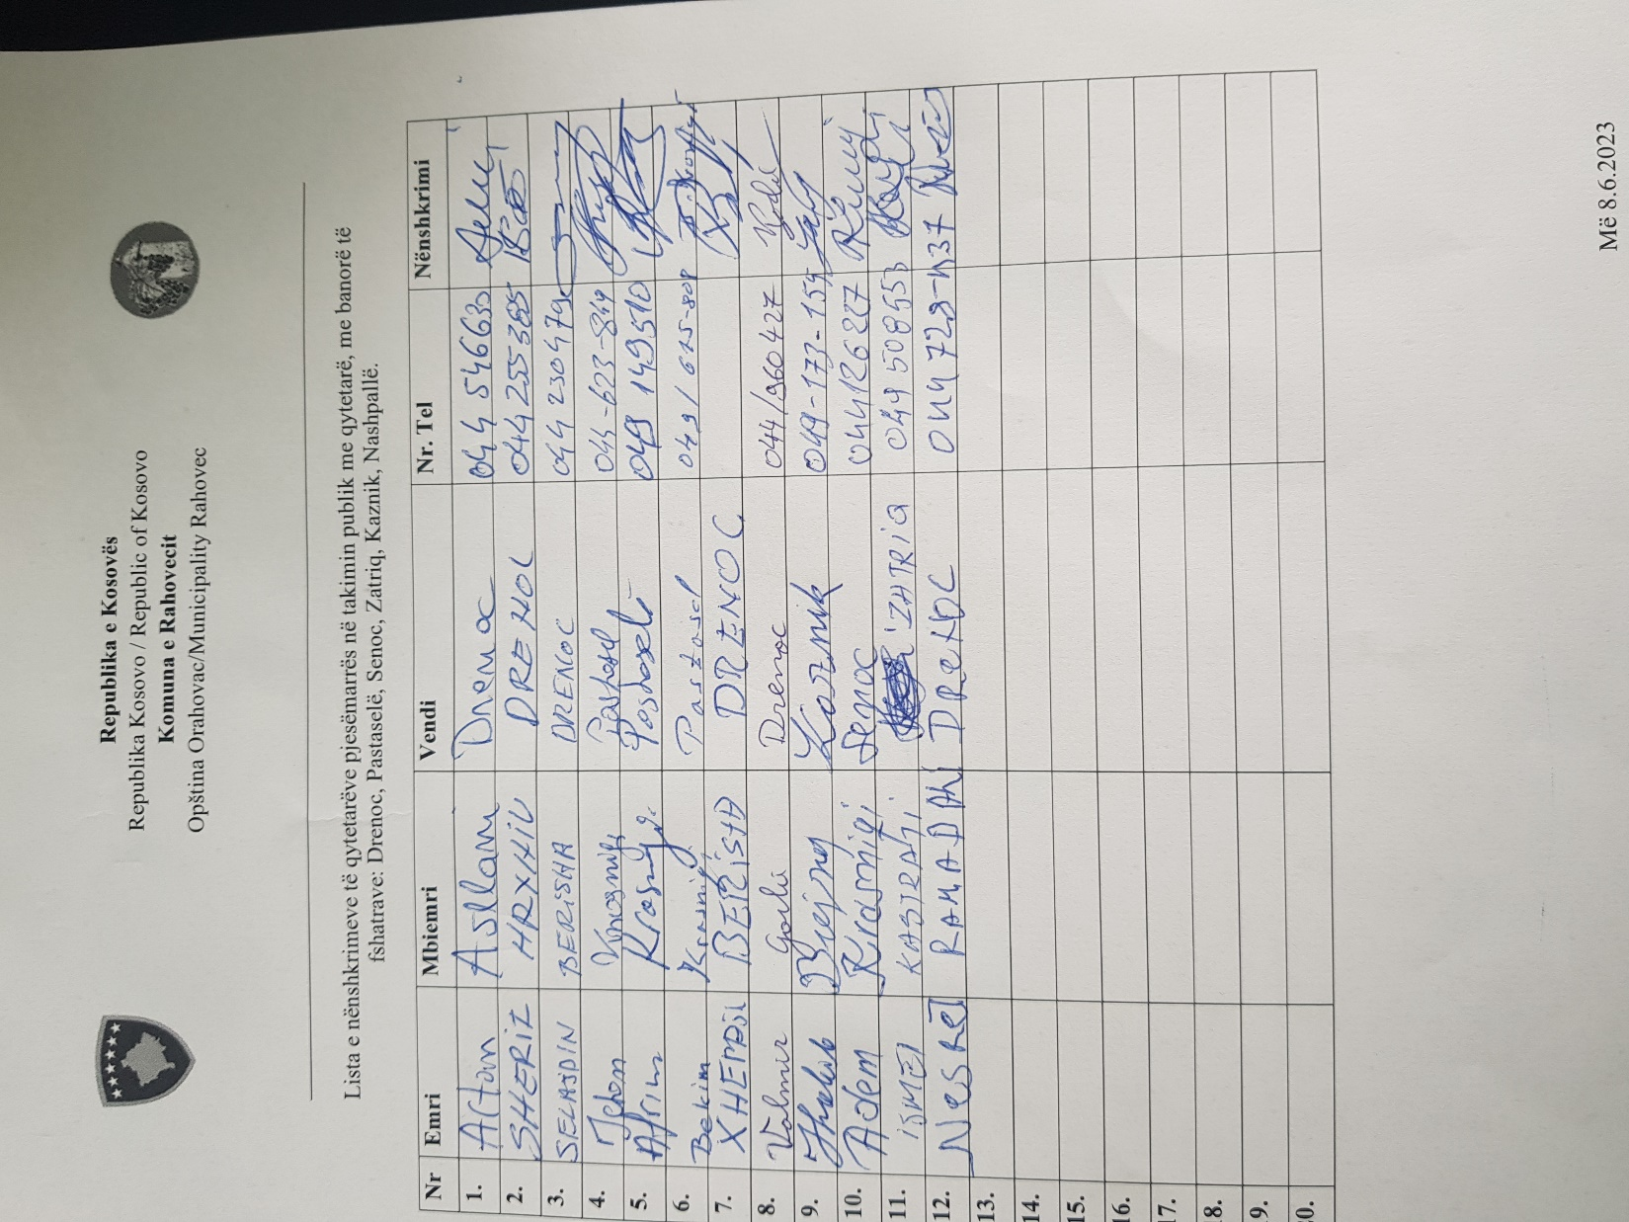

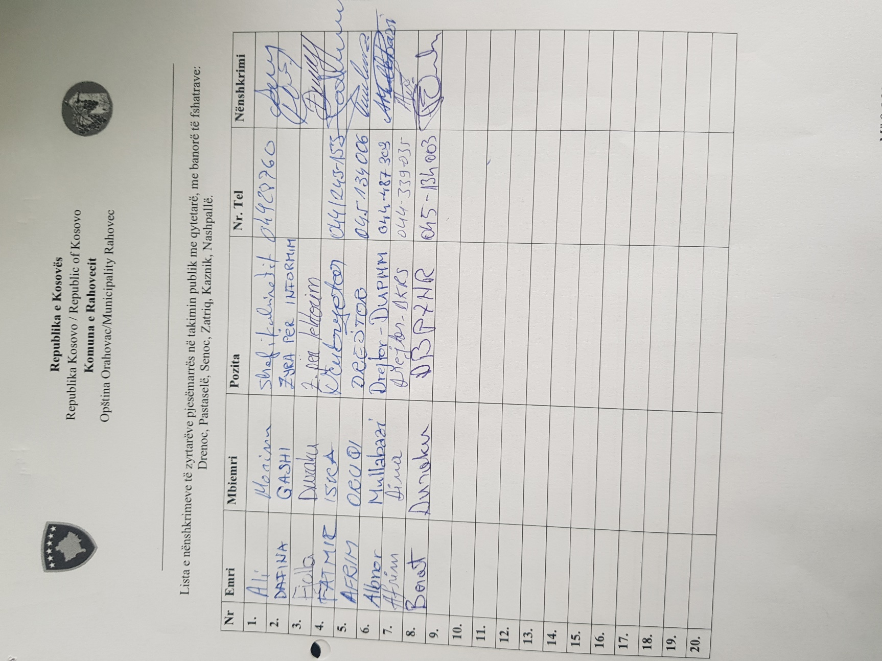

***FOTOGRAFI***

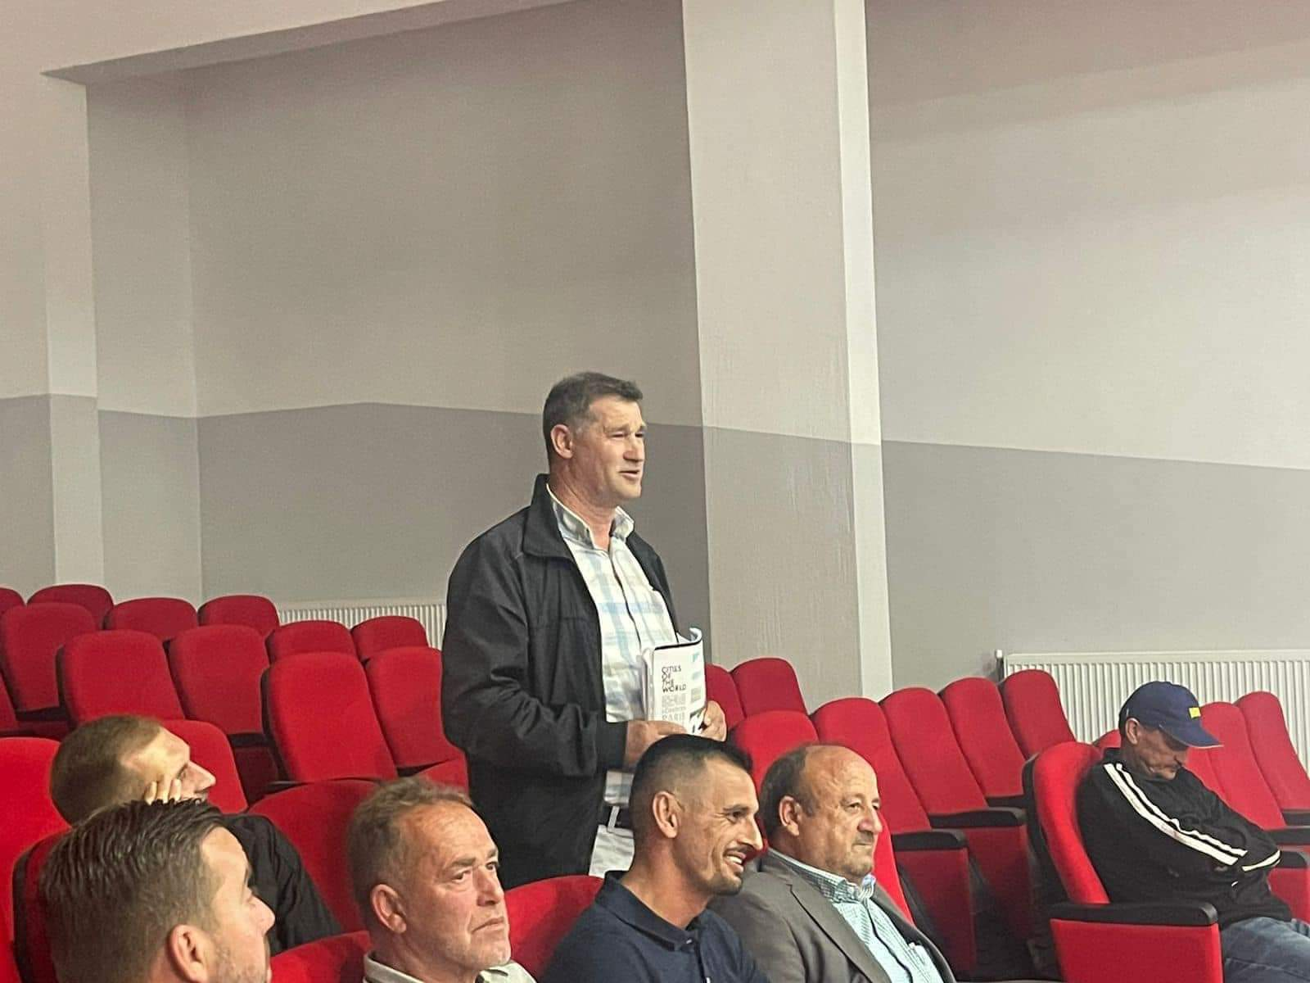

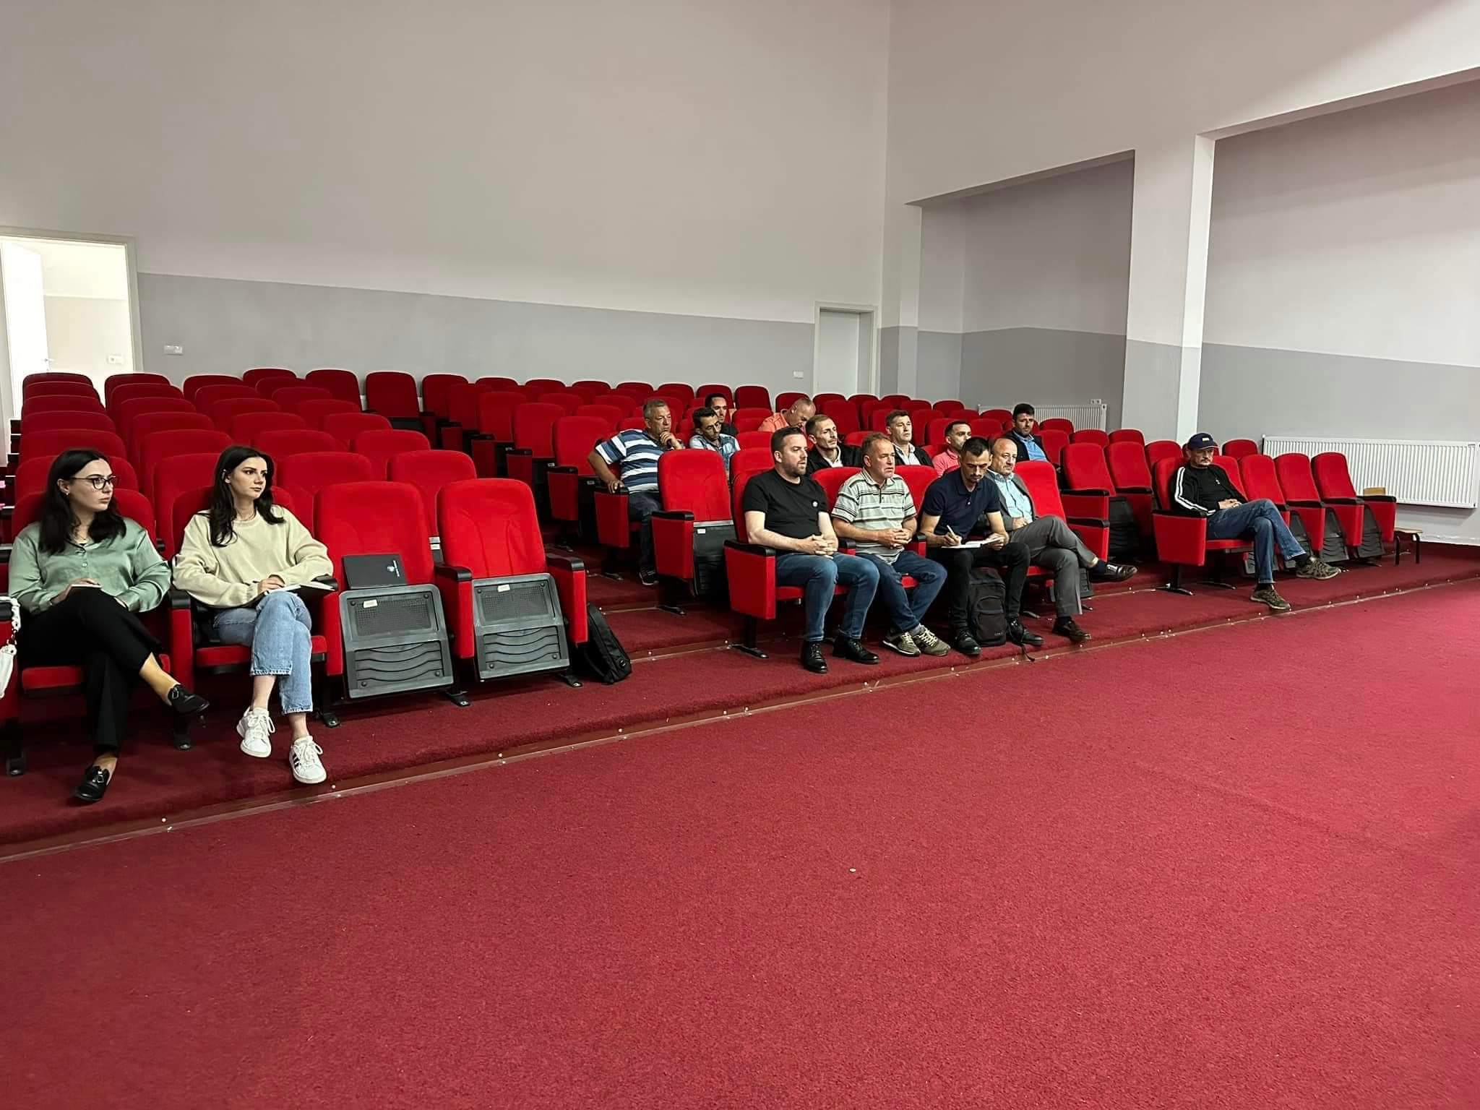

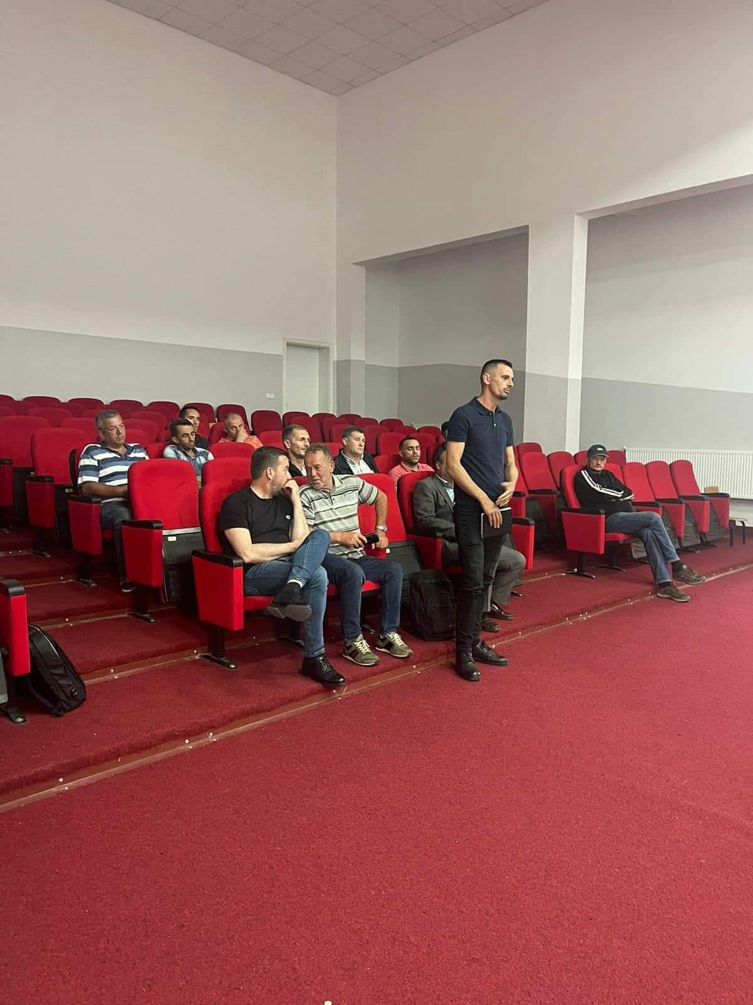

Zyra për Informim dhe Marrëdhënie me Publikun

Rahovec, qershor 2023